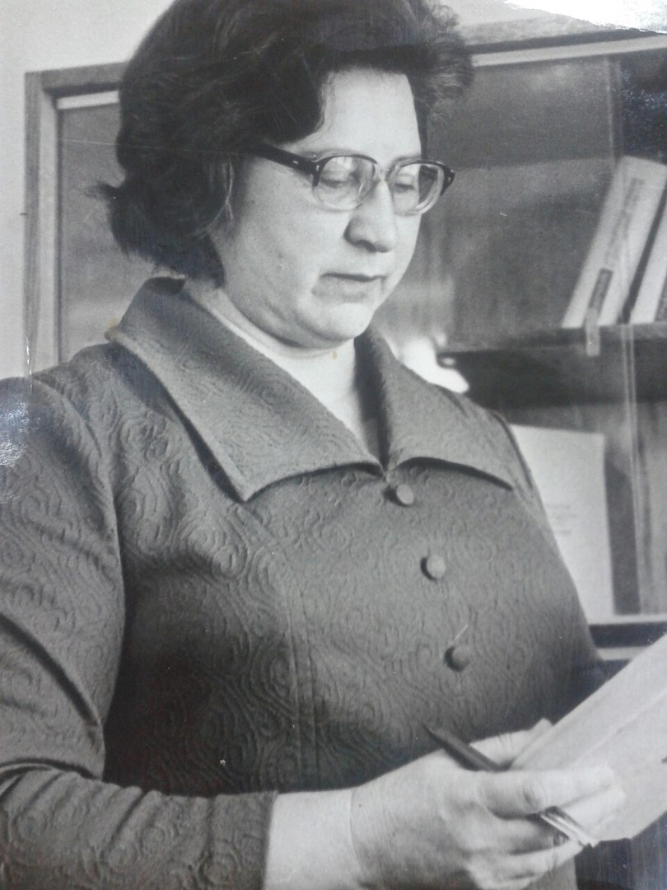

Красною кистью
Рябина зажглась,
Падали листья,
Я родилась.

Эти прекрасные строки Марины Цветаевой очень любит Раиса Ивановна Малышкина. И сегодня, 27 августа, в её особый - юбилейный день рождения, хочется повторять их снова и снова…
Раиса Ивановна родилась в 1931 году в городе Ленинграде в семье военнослужащего. Из-за тяжелой болезни отца (туберкулез) и влажного климата, перед самой войной семья переехала в Валуйский район в поселок Уразово. С началом войны отец вступил в добровольное войско в истребительный батальон, а семью отправил в Башкирию. Через 2 года, как только Уразово освободили от немецких захватчиков, семья вернулась из эвакуации. И уже здесь Раиса Ивановна закончила Соболевскую школу.
- Я хотела поступать в медшколу, - вспоминает Раиса Ивановна. – Но мои первые наставники Варвара Михайловна и Александра Михайловна Саливон сумели переубедить меня, подметив сильную тягу к людям, к детям. Так я и поступила в Валуйское педучилище.
Окончив его с отличием, Раиса Ивановна по собственному желанию уехала в Сибирь, где работала учителем в Тюмени, а также была пропагандистом комсомольского политкружка, читала лекции. Её выступления всегда пользовались успехом у слушателей. Во-первых, потому, что построены на местном материале и, во-вторых, у Раисы Ивановны природный дар оратора. Здесь, в Тюмени, она встретила свою судьбу и вышла замуж за Малышкина Алексея Павловича, а спустя 2 года вернулась на родину, в родное село, в родную Соболевскую школу.
Вначале работала учителем рисования и географии, заочно поступила учиться в Курский педагогический институт, который окончила с Красным диплом. С первых дней работы в Соболевской школе Раиса Ивановна стала руководить и политической учебой, сначала комсомольцев, а потом, когда в марте 1955 года стала коммунистом, ей

доверили партийную школу. С тех пор она долгие годы была бессменным пропагандистом, лучшим лектором общества «Знание». Раиса Ивановна много лет была заместителем секретаря парткома колхоза имени Горького, депутатом Уразовского поссовета и руководителем депутатской группой. Кроме того, более 30 лет она была внештатным сотрудником уразовской газеты «Путь Ленина». Её статьи и заметки о передовиках колхоза, односельчанах, проблемах и радостях школьной жизни, родном крае отличались особым поэтическим языком.
И все же основное поприще Раисы Ивановны – это родная школа! С 1961 года она - завуч, а затем более 20 лет – бессменный директор Соболевской школы. Работа учителем требует постоянного роста и беспрерывного процесса самообразования. В те годы она выписывает 11 периодических изданий, и вместе с периодикой в дом учительницы приходит весь мир, который она дарит детям. Раиса Ивановна – учитель с большой буквы: досконально знает свой предмет – географию, и долгие годы прививала свою любовь к родному краю детям.
- Мой предмет – география – поэтичная наука, - говорит Раиса Ивановна, - она вдохновляюще интересна. Она незаметно подводит ребят к состоянию удивления, непременно ведущему к познанию…
Увлекаясь туризмом, она и школьников учила чувствовать и понимать природу, была инициатором всех походов и экскурсий. Поэтому-то в этой школе было больше всех любителей ветра, неба, душистых трав и бездонной воды. Походы по родному краю длились по 3-4 дня, ребята учились быстро разжечь костер, сготовить обед, поставить палатки, организовать ночлег. Благодаря Раисе Ивановне незабываемые впечатления у школьников остались на всю жизнь от посещений озера Караван в Тополях, рыбхоза в селе Ураево, хутора Затишек в Казинке, родного села генерала Ватутина. Ежегодно она организовала и дальние экскурсии. Соболевские школьники побывали в Краснодоне, Харькове, Киеве, Севастополе, а также на Азовском море.
- Общение с детьми – большая радость! Каждый раз, когда я встречаю своего ученика, за которого пришлось побороться и узнаю, что он стал неплохим человеком, на сердце праздник, - говорит Раиса Ивановна.
Когда приходишь к ней домой, то понимаешь, что хозяйка дома – неординарный, творческий и увлеченный человек: обширная фонотека, картины и репродукции на стенах, огромная библиотека, в которой встречается немало редких изданий.
Всю жизнь она была среди людей, всегда в гуще их забот, проблем, интересов. За творческую педагогическую деятельность и большую общественную работу Малышкина Раиса Ивановна награждена орденом Трудового Красного Знамени, медалью «За доблестный труд», ей присвоено почетное звание отличника просвещения, «Заслуженный учитель СССР», несколько раз она отмечена знаками «Победитель

соцсоревнования». Разносторонне образованный, уникальный и интереснейший человек, до сих пор она остается примером для своих
коллег и учеников.
Надо ли говорить, что дети Раисы Ивановны пошли по стопам своей мамы. Настоящая учительская династия: дочь Лариса с отличием закончила факультет иностранных языков и долгое время работала учителем иностранного языка в Соболевской школе и Уразовской СШ №1. Жена сына – Галина – тоже учительница. Сын, получив железнодорожное образование, занимал руководящие должности в городе Старый Оскол. Сейчас они уже пенсионеры. Выросли внуки, а их у Раисы Ивановны четверо. Не забывают свою любимую бабушку, радуют своими успехами.
Есть в сердце учительницы Малышкиной Раисы Ивановны светлые огоньки сердечности, человечности, юного порыва. Этот огонь она несла своим ученикам, своим односельчанам. Пусть этот огонь еще долгие годы согревает её родных, близких, друзей и знакомых.
Дорогая Раиса Ивановна!
От всей души поздравляем Вас с 85-летним днем рождения! Желаем Вам крепкого здоровья, хорошего настроения, оптимизма и бодрости духа на долгие годы!

Самый важный в жизни из дней –
Замечательный Ваш юбилей!
Исполняется 85 –
Счастья хочется Вам пожелать!
Мудрость, опыт, во всем достижения –
И победы, удачи, свершения –
Столько пройдено в жизни дорог!
Но ведь это ещё не итог!
От души – всего самого лучшего:
Понимания, благополучия,
Оптимизма, здоровья Вам крепкого!
Пусть судьба будет только приветлива!

